Dôvodová správa
A. Všeobecná časť
Návrh zákona, ktorým sa mení a dopĺňa zákon č. 73/1986 Zb. o umelom prerušení tehotenstva v znení neskorších predpisov predkladajú do Národnej rady Slovenskej republiky poslanci za politickú stranu Kotlebovci – Ľudová strana Naše Slovensko
Marian Kotleba, Rastislav Schlosár a Magdaléna Sulanová.
Cieľom legislatívneho návrhu je obmedziť vykonávanie potratov na Slovensku tým, že sa zakáže vykonávanie potratov na požiadanie ženám – cudzinkám, ktoré nemajú občianstvo Slovenskej republiky, čím sa súčasne vyrieši vágna situáciu v oblasti
potratovej turistiky na Slovensku.
Legislatívny návrh vychádza z prirodzenej nutnosti chrániť aj životy nenarodených detí. Okrem morálnych argumentov sa opiera aj o samotnú Ústavu SR, kde sa v článku 15 uvádza, že ľudský život je hodný ochrany už pred narodením.
Počet spoločenských iniciatív, ktoré sa zameriavajú na zvýšenie ochrany živých bytostí, resp. na ochranu života samotného, neustále rastie. Tieto snahy sa netýkajú len zlepšenia ochrany živej prírody, rastlín, lesov, zvierat a domácich miláčikov, ale aj ľudských práv rôznych menšín, či obmedzenia potratov. Takisto v zahraničí sme svedkami postupného zlepšovania úrovne ochrany života nenarodených detí, napríklad v USA. Spoločným ukazovateľom týchto iniciatív je ochrana práv živých tvorov (zvierat a ľudí), ktoré nemajú dostatočnú silu na to, aby dokázali svoje vlastné práva efektívne brániť sami.
Sme presvedčení, že aj nenarodené deti si zaslúžia ochranu svojich práv minimálne tak, ako rôzne menšiny alebo väzni. Ľudskoprávne argumenty hovoria jasne
za život a za ochranu práv každého človeka, obzvlášť tých najmenších a najslabších,
ktorí sa ešte nedokážu sami brániť ani len plačom. Je absurdné, aby v civilizovanej spoločnosti 21. storočia boli chránené práva stromov, lesov, psov a mačiek viac, ako práva nenarodených detí. Je nemysliteľné, aby sa na výrub stromu na vlastnom pozemku požadovalo povolenie od obce, ale na zabitie nenarodeného dieťaťa sa nevzťahovali žiadne obmedzenia.
Neustále vykonávanie a tolerovanie aj neodôvodnených umelých prerušení tehotenstva je dôkazom zdeformovaného rebríčka hodnôt v spoločnosti. K tomuto stavu negatívne prispeli celé dekády pôsobenia ideológie boľševického materializmu a následne liberálneho egoizmu.
Mnohé z argumentov, ktoré sa používajú na obhájenie umelých prerušení tehotenstva sú pritom alibistické, či vyslovene egoistické. Obrovské množstvo matiek ide na potrat len kvôli kariére, povýšeniu v práci, kvôli udržaniu si štíhlej postavy, kvôli zhýralému životnému štýlu a túžbe „predĺženia“ si mladosti, či kvôli pohodlnosti.
Na obhájenie potratu sa tiež často používa sociálny argument – že dieťa by sa narodilo do nevyhovujúceho prostredia, v ktorom by sa o neho rodičia nedokázali materiálne postarať, prípadne že by sa oň celkovo nemal kto starať. Tento argument je však v súčasnosti už takmer irelevantný, keďže systém adopcií a náhradnej rodičovskej starostlivosti je už dostatočne rozvinutý a záujem
o adopcie detí ďaleko prevyšuje ich „ponuku“. Tento stav je spôsobený jednak rastúcim počtom párov, ktoré nemôžu mať vlastné deti a takisto aj dlhodobo nízkym počtom detí vhodných
na adopciu. V súčasnosti trvá priemerné čakanie na adoptované dieťa zhruba 5 rokov, v mnohých prípadoch však dokonca až 10 rokov.
Potratová loby, opierajúca sa vo výraznej miere o peniaze z potratového biznisu a z potratovej turistiky nesmie mať v civilizovanej ľudskej spoločnosti prevahu nad právom detí na život. Je povinnosťou slovenských zákonodarcov práva detí v maximálnej možnej miere chrániť, vytvárať im priaznivé podmienky pre šťastný život a apelovať na rodičov,
aby sa nebáli mať deti. Aby „nenahrádzali“ rodičovstvo starostlivosťou o domáce zvieratá, aby obetovali seba za svoje deti a nie život svojich detí za seba. Zabíjať nenarodené deti nie je správne a je príznačné, že „každý, kto podporuje potraty sa už narodil“ (cit. Ronald Reagan).
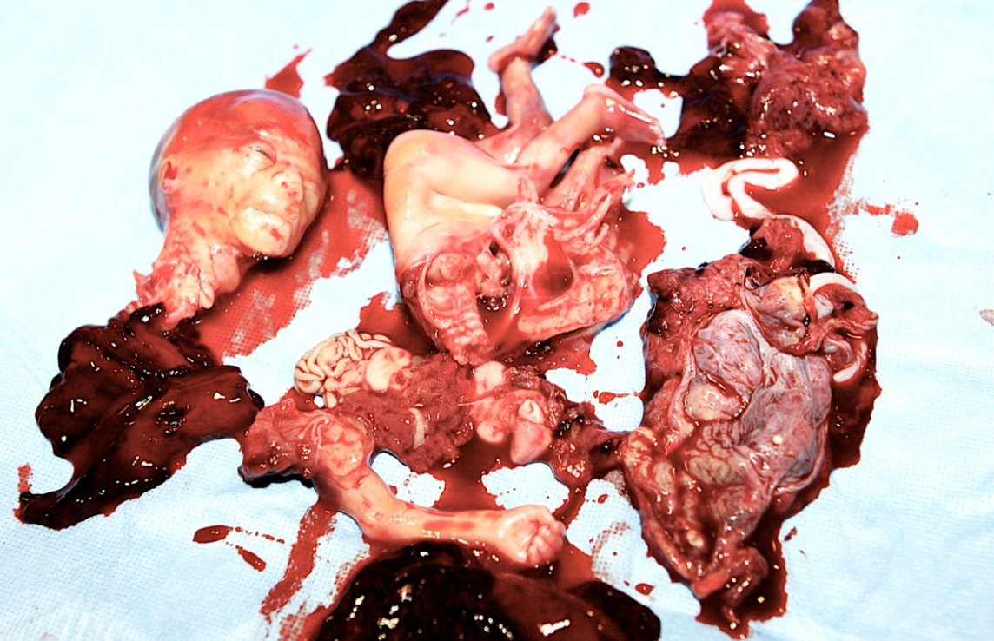
Dieťa zabité v rámci „umelého prerušenia tehotenstva“ v 20. týždni tehotenstva

Sme presvedčení, že život človeka by mal byť za ideálnych okolností chránený
už od počatia. Zároveň si však uvedomujeme, že akákoľvek úprava potratovej politiky
je v spoločnosti vnímaná veľmi citlivo. Napriek tomu, že poslanci Ľudovej strany
Naše Slovensko v minulom volebnom období už niekoľkokrát predkladali návrh zákona,
ktorým by sa výrazne sprísnili podmienky pre vykonanie umelého potratu, tento návrh nenašiel medzi poslancami NR SR dostatočnú podporu.
Preto v záujme zlepšenia ochrany života nenarodených detí predkladáme alternatívny návrh zákona, ktorý by výrazným spôsobom obmedzil množstvo vykonávaných potratov aspoň tým, že by sa zakázala potratová turistika na Slovensku, t. j. vykonávanie potratov na požiadanie ženám – cudzinkám, ktoré nemajú občianstvo Slovenskej republiky.
Na záver pripomíname, že otázka zákazu vykonávania potratov cudzinkám je dnes o to aktuálnejšia, že sa množia iniciatívy rôznych ultraliberálnych politických strán a organizácií,
ktoré doslova lákajú ženy, utekajúce vo veľkom počte pred ozbrojeným konfliktom na Ukrajine,
na vykonanie potratov práve na Slovensku.

B. Osobitná časť

Čl. I
K bodu 1
Cudzinkám bude možné vykonať interupciu len v prípade, ak bude ohrozený ich život
alebo zdravie alebo zdravý vývoj plodu alebo ak ide o geneticky chybný vývoj plodu.

Čl. II
Navrhuje sa účinnosť zákona pätnástym dňom po jeho vyhlásení v Zbierke zákonov.

